**10 . True Life in God Ekumensko Romanje v Italiji**

**"Raziskovanje Svete Destinacije" od 10. oktobra - 17. oktobra 2015**

Vassula Ryden in True Life in God združenja so veseli, da lahko napovedo naše naslednje Romanje v Italijo, ki je eno od velikih umetniških in duhovnih središč na svetu.

V večnem mestu Rimu bomo preživeli 7 noči, od koder bomo obiskali različne dele Italije.

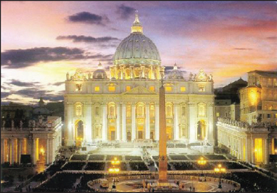

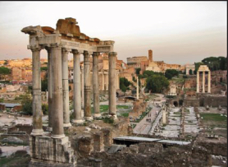 Naš program bo vključeval tudi obisk Pompejev, mesto, ki je bilo pokopano pod 20 metrov pepela po izbruhu bližnjega vulkana, Vezuv, v 79A.D. Tam si bomo ogledali baziliko v Beata Vergine del Santo Rosario. Drugi dan nas bo naše romanje popeljalo v Loreto, mesto na hribu v italijanski pokrajini Ancona, ki je znano predvsem po Basilica della Santa Casa, ki je v skladu s tradicijo hiša, v kateri je živela naša Devica Marija. Naš tretji dan zunaj Rima bomo obiskali čudovito Assisi, kot smo to storili v letu 2011, rojstni kraj svetega Frančiška in UNESCO svetovne kulturne dediščine. Obiskali bomo zgornjo baziliko svetega Frančiška, kjer so nameščene freske Giotto, ki prikazujejo življenje svetega Frančiška in spodnjo baziliko z grobom svetnika. Obiskali bomo tudi baziliko Santa Maria degli Angeli, ki vsebuje malo kapelico, ki se imenuje la Porziuncola, v kateri je Jezus sv. Frančišku povedal, da obnovi svojo Cerkev. Kraji, ki jih zagotovo ne smete zamuditi!

V našem času v Rimu si bomo ogledali nekaj ključnih lokacij vključno z Scala Santa, Santa Maria Maggiore in bazilike svetega Petra. Veselimo se vašega obiska na Romanju 2015, kjer bomo molili za edinost in deliti nepozabne trenutke.

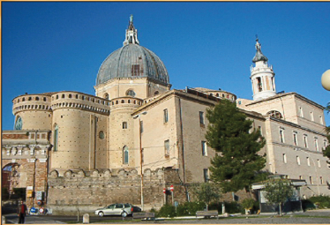

*Naš program se bo začel v Rimu, z romarji, ki prihajajo v soboto, 10. oktobra. Romarji bodo odhod svojih državah na 17. sobota, oktober. Prihodi in odhodi bodo prek letališča Fiumicino in Ciampino.*

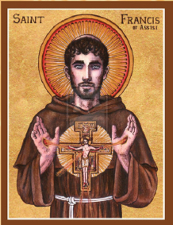

PRIJAVE so sedaj odprte – prosimo PRIJAVITE se na :   
Vprašanja :

[Download and print](http://www.tlig.org/languages/en/downloads/RomeFlyerPrint.pdf) PDF letak.